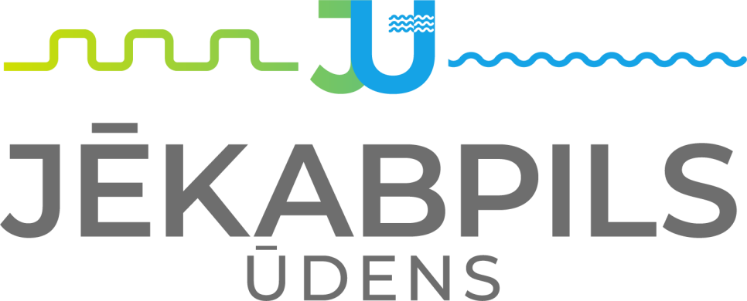

ZIEDOŠANAS STRATĒĢIJA UN KĀRTĪBA, SAŅEMTIE UN VEIKTIE ZIEDOJUMI
2019. – 2025. GADS

SIA “Jēkabpils ūdens” kā sabiedrisko pakalpojumu sniedzējam pastāv ierobežojumi dāvinājumu (ziedojumu) veikšanai saskaņā ar:
- Likumu “Par sabiedrisko pakalpojumu regulatoriem”;
- Likumu “ Publiskas personas finanšu līdzekļu un mantas izšķērdēšanas novēršanas likums”;
- Noslēgto līgumu ar Jēkabpils pilsētas pašvaldību par ūdenssaimniecības sabiedrisko pakalpojumu sniegšanu.
SIA “Jēkabpils ūdens” neveic ziedošanu (dāvināšanu) un līdz šim nav saņēmusi ziedojumus (dāvinājumus).
Informācija par saņemtajiem un veiktajiem ziedojumiem:

Gads | Veiktie ziedojumi | Saņemtie ziedojumi
2019.gads | Nav veikti | Nav saņemti
2020. gads | Nav veikti | Nav saņemti
2021.gads | Nav veikti | Nav saņemti
2022.gads | Nav veikti | Nav saņemti
2023.gads | Nav veikti | Nav saņemti
2024.gads | Nav veikti | Nav saņemti
2025.gads | Nav veikti | Nav saņemti

